Ф.И. ___________________________ Дата______________
Итоговый тест по ФЗК для 4 класса (ответы)
1. Ловкость – это:
А. Умение жонглировать
Б. Умение лазать по канату
В. Способность выполнять сложные движения
2. Подвижные игры помогут тебе стать:
А. Умным
Б. Сильным
В. Ловким, метким, быстрым, выносливым
3. Командные спортивные игры это:
А. Теннис, хоккей, шашки
Б. Футбол, волейбол, баскетбол
В. Бадминтон, шахматы, лапта
4. Выберите правильные ответы. В двигательный режим школьника входят:
А. зарядка;
Б. уроки физической культуры;
В. прием пищи;
Г. чтение книг;
Д. работа за компьютером;
Е) просмотр спортивных телепередач;
Ж. прогулка
5. В какой стране зародились Олимпийские игры?
А. Греция Б. Египет В. Болгария Г. Россия
6. Какое физическое качество развивают на этой картинке.
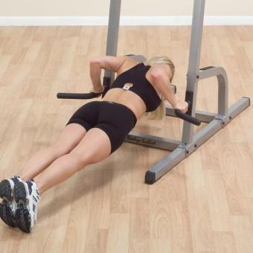
а) выносливость б) сила
в) гибкость г) ловкость

7. Какое физическое качество развивают на этой картинке .
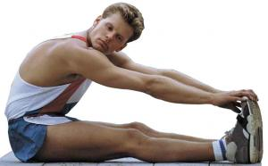
а) выносливость б) сила
в) гибкость г) быстрота

8. Она может быть художественной, спортивной, ритмической, оздоровительной, атлетической:
А. акробатика Б. гимнастика В. атлетика Г. стрельба
9. Заполни пропуск:
"Зимние Олимпийские игры проводятся один раз в ...... года"
10. Как выглядит эмблема Олимпийских игр:
А. пять цветных колец Б. семь зеленых колец
В. три красных кольца Г. пять колец одного цвета
11. Чтобы предотвратить заболевание зубов их необходимо чистить зубной щеткой:
А. два раза в день утром и вечером;
Б. три раза в день утром, днем и вечером;
В. каждый раз после еды в течение дня;
14. Руки необходимо мыть с мылом:
А. перед приемом пищи;
Б. после посещения туалета;
В. после прогулки;
Г. все перечисленное.
12.Вид спорта в котором игроки забрасывают мяч в корзину?
А. футбол
Б. волейбол
В. баскетбол
Г. ганбол
13.Назовите зимние виды спорта_______________________________________________

14.Назовите летние виды спорта_____________________________________
15. Самый умный вид спорта?
А. шашки
Б. домино
В. шахматы.

В некоторых вопросах есть по два правильных ответа. За каждый правильный ответ ставится 1 бал.

